**[Válvulas antirretorno](http://dl.dropbox.com/u/4319077/web_neumatica/antirretorno.html)**

Son válvulas que permiten la libre circulación del aire en un sentido y la impiden totalmente en sentido contrario. Interiormente suelen tener una bola que obtura el paso al ser empujada por la presión del propio aire. Si la circulación es la contraria la bola es desplazada en sentido contrario, dejando el paso libre.

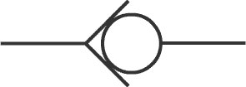

Símbolo